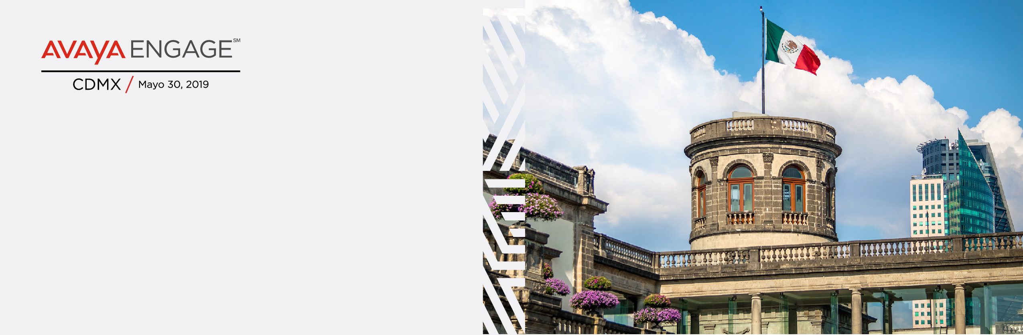

¿Por qué debes
asistir a Avaya EngageSM?

Estimado <inserte el nombre del manager>,

Te envío un correo electrónico para obtener tu autorización para asistir a Avaya ENGAGE Latinoamérica, es el evento principal para el futuro de la experiencia en comunicaciones y el impacto que tiene en la Transformación Digital, tendrá lugar el 30 de Mayo en Ciudad de México, en el centro de convenciones Centro Citibanamex. Avaya ENGAGE me ofrecerá un día de sesiones generales, me inspiraré con historias y casos de éxito con keynotes, oradores inspiradores e informativos; y expertos en contenido para impulsar a la empresa a maximizar el retorno de la inversión en Tecnologías de la Información.

Con la asistencia de más de 3,000 usuarios de Avaya, será el lugar perfecto para conectarme, comunicarme y colaborar con otros usuarios de Avaya de toda Latinoamérica y demos en vivo en el área de Digital Transformation Lounge.

Al asistir a este evento enriqueceré mi carrera al decidir cómo la tecnología transformará la organización. Seguro regresaré con recomendaciones y mejores prácticas para mejorar el departamento.

Este año, tendrán más de 10 sesiones individuales dirigidas por ejecutivos, expertos en soluciones, socios y clientes de Avaya. Todos están llenos de consejos prácticos para ayudarme a hacer mi trabajo de manera más eficiente. Mi principal objetivo al asistir será encontrar soluciones que ahorren tiempo y dinero para beneficiar a la organización.

Además de las sesiones, la conferencia me ofrecerá la oportunidad de conocer los productos y las tendencias de algunos de los principales socios de Avaya que exponen en la zona de la Expo. También tendré la oportunidad de hablar en persona con el equipo de soporte de Avaya y obtener consejos y tips sobre cómo aprovechar al máximo el software y la comunidad.

<SI LA COMPAÑÍA ESTÁ INVITADA> Debido a que la compañía está Invitada, la inscripción para la conferencia es gratuita.

<SI LA COMPAÑÍA NO ESTÁ INVITADA> Si la empresa no está invitada, el registro tendrá un costo de $ 200 si me registró antes del 30 de marzo ($ 250 si me registró después del 30 de marzo).

¡Avaya ENGAGE LATAM tiene la reputación de ofrecerme un valor increíble! Si deseas obtener más información sobre Avaya ENGAGE LATAM, visita el sitio web de la conferencia AQUÍ, con gusto te responderán cualquier pregunta que puedas tener. Aprecio tu consideración y aprobación.

